文書番号：INCU-W322

**人工酵素設計**

BD18-INV-10

ライフ研究開発部　伊﨑文晃 [0.3], 橋本凌 [0.2], 茂木豪介 [0.1], 原茉莉子 [0.5], 生田目哲志 [0.1],

プロジェクトデザイン部　○熊谷渉 [0.5]

# １．テーマの目標とFY22下期目標

## 1-1 テーマの目標

石油経済から生物経済（バイオエコノミー）へのパラダイムシフトにおいて、生体高分子触媒である酵素は重要な役割を担う。しかし、任意の反応を触媒する酵素を人工設計する技術は未踏の領域である。本テーマではバイオエコノミーにおいて重要な役割を担うバイオマス分解酵素セルラーゼ、特にセルロース結合性タンパク質を題材に、計算機科学・合成生物学・遺伝子工学等を駆使した再現性のあるタンパク質設計手法を模索し、天然物とは異なる人工酵素の創製を目指す。

1-2 FY22 下期目標

・次期テーマの企画に向けた調査活動

(1)：セルロース分解酵素の合成・評価の実現性確認

(2)：バイオマス分解の周辺技術の調査

**２．FY22下期に得られた成果・結果**

・セルロース分解酵素の合成・評価の実現性確認（研究報告書：YHQ_INV_BD18-INV-10_009_20230331_53067_JP）

共同研究先である東京大学の協力を得て、セルロース分解酵素を酵母で合成・活性評価した。横河製バイオリアクタを用いた酵母培養の様子を図1に示す。従来困難だと考えられていたセルロース分解酵素は、酵母での合成・評価は実現可能であると確認した。

タンパク質設計システム（図2）の実施可能性の検証のため、設計したセルロース結合性タンパク質を含むセルロース分解酵素を合成・活性評価系を構築した。計算値を用いた有用なセルロース分解酵素のスクリーニングは、産業用途で使用可能なレベルではなかった。

今後は本テーマの成果を踏まえて新たに研究開発テーマを企画する。

・バイオマス分解の周辺技術の調査

ｘｘｘ

コンピューターのスクリーンショット

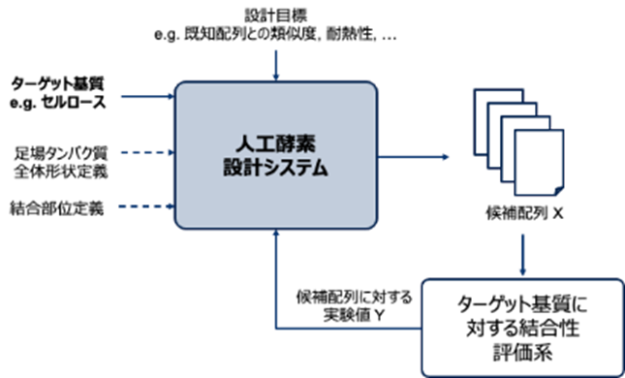

図1 酵母でのタンパク質合成　培養運転の様子 図2 人工酵素設計システム概念図

**３．今後の課題**

・次期テーマの企画に向けた調査活動

バイオエコノミーの本丸である「バイオ系物質生産」の要素技術獲得に向けた研究開発ロードマップの作成と具体的な要素技術開発のための研究開発テーマの企画に向けて活動する。

**４．FY23上期以降の計画など**

・次期テーマ企画に向けた調査活動

酵素のアプリケーションに関する調査、バイオマス分解に関する周辺技術・業界の調査

**５．共創している社内外組織と概要**

5-1 社外との協業　「人工的なセルロース結合性タンパク質の設計」

東京大学大学院農学生命科学研究科の五十嵐圭日子教授、清水謙多郎教授との共同研究を満了。

5-2 社内の別プロジェクトとの協業　「微細藻類による物質生産」

技術の応用先になりうると考え、YIS、マーケティング本部有志メンバーで定期的に意見交換を実施。